附件：绿化树木位置图

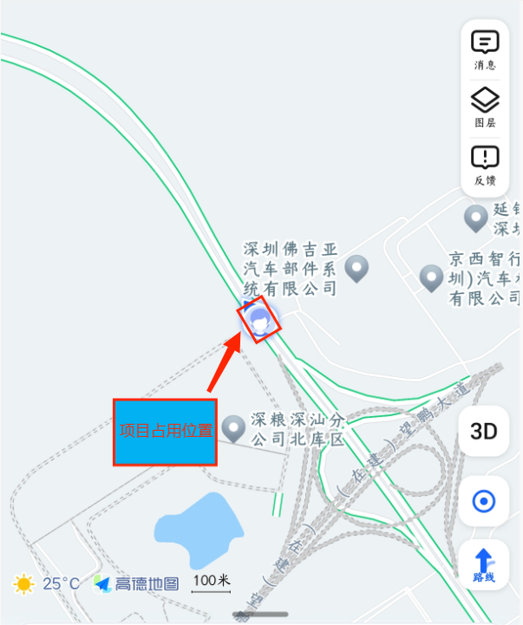
GS（2023）2175号

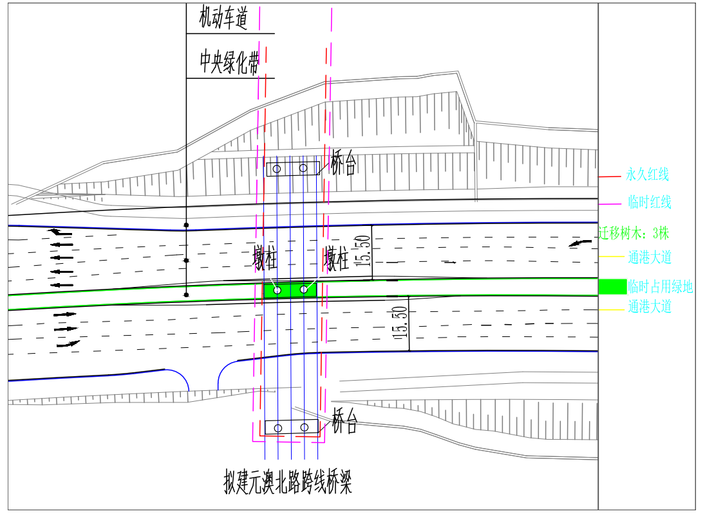
占用绿地范围和涉及绿化数量

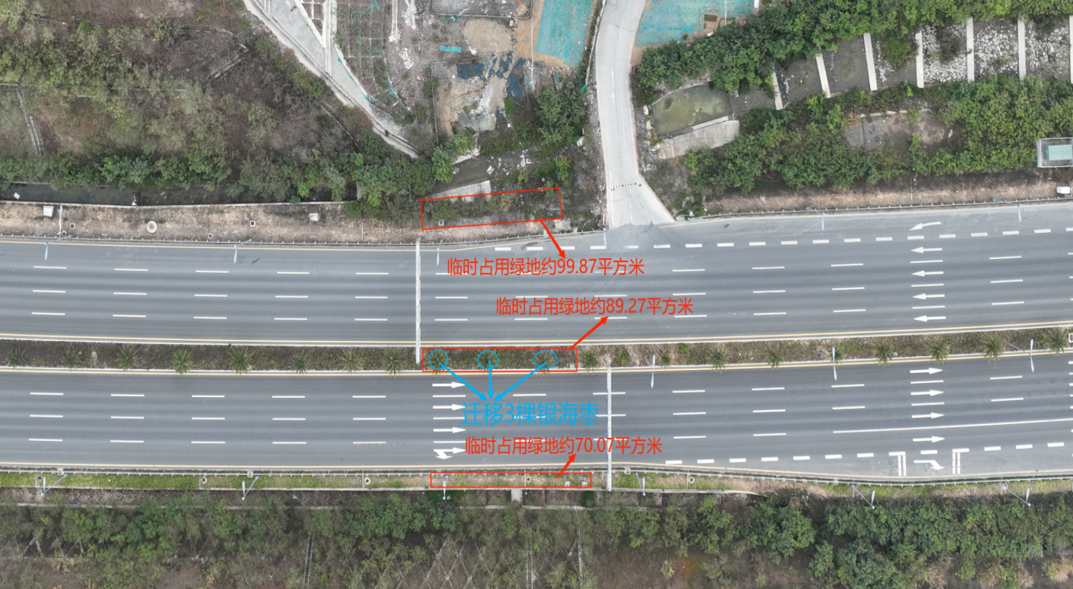
其中 表示需要迁移的树木及位置，共3株银海枣。其中 表示占用城市绿地面积，共259.21㎡。
